附件4

“山东博士后”微信公众号图片

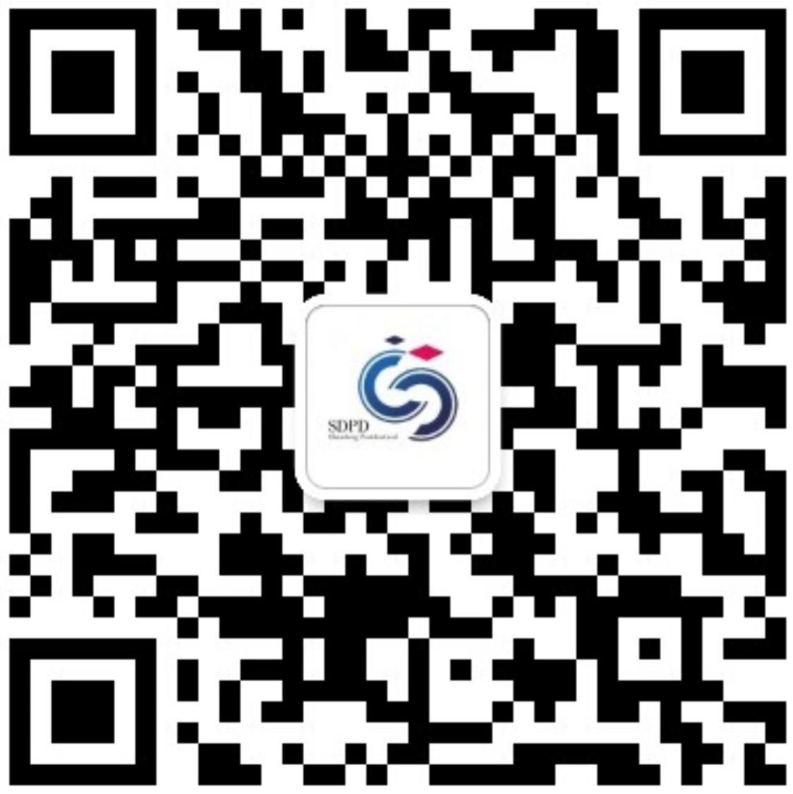

如需了解山东博士后更多招聘信息动态，敬请关注“山东博士后”微信公众号！